定位

为citywalk人群设计的浅社交体验APP

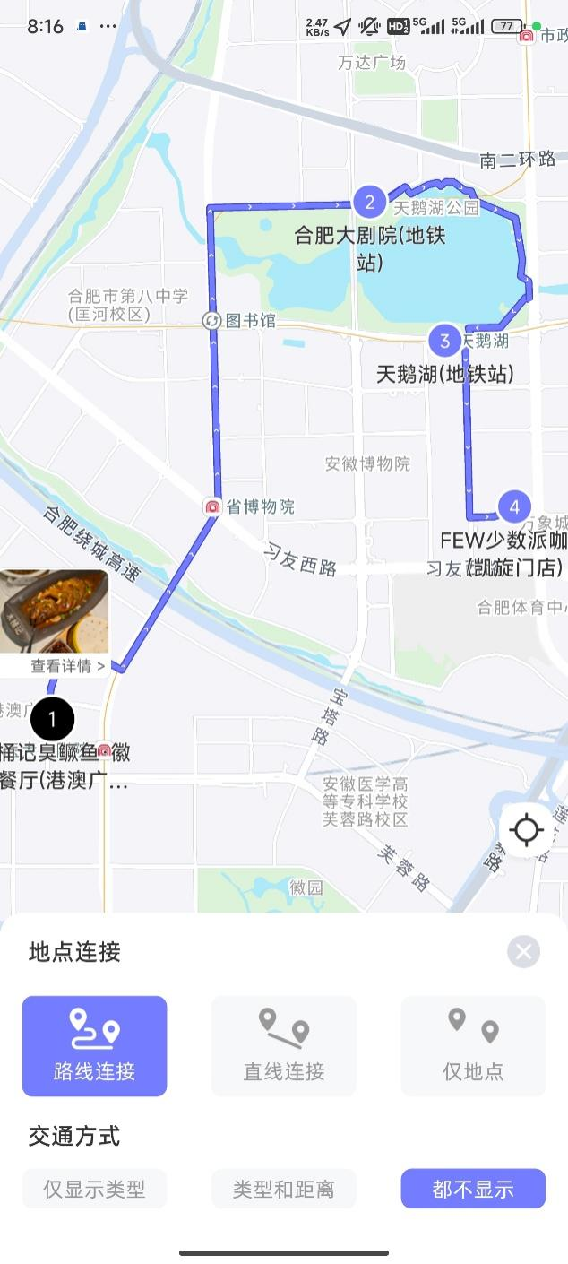需求：

* 希望记录下惊喜点往后进行回忆
* 希望通过分享与人产生联系和共鸣
* 通过citywalk经历展示自己个性的一面
* 愿受城市故事，与城市产生连接
* 希望自己的旅程有仪式服
* 希望得到真实性强的地点借息
* 了解地点基本情况

产品调研

小红书

* 帖子质量有，但是整体商业化严重
* 无法在地图上直观显示
* 干饭类和出游类帖子混杂

一起出趣

* 功能过于繁杂，路径依赖于
* 社群分享路线功能可以借鉴

Exping

功能

* 路线推荐
* 地图上标记路线
* 路径记录和回放
* 关键点拍照打卡，同时能在路径上显示
* 路径汇总和城市道路点亮
* 社群分享路径（注意轻社交）
* 路径导入功能（小红书等）

页面设计

核心：简单快速，整体色调采用果绿色，UI线条优美

* 主页（路线）
  + 最上面滑动公告栏，然后是并排两个按钮，左创建旅行，右加入旅行；再往下在加点内容
  + 创建旅行点击后选择开始时间，在地图上选择地点和范围，点击生成按钮后跳转到show路由显示后端算法规划的景点和相应路径
* 社群
  + 路线和景点推荐板块
* 我的
  + 基本的个人信息内容
  + 我的行走地图
    - 城市踩踏地图，根据行走路程的城市热力图
    - 专属区域地图，看到所有的行走轨迹